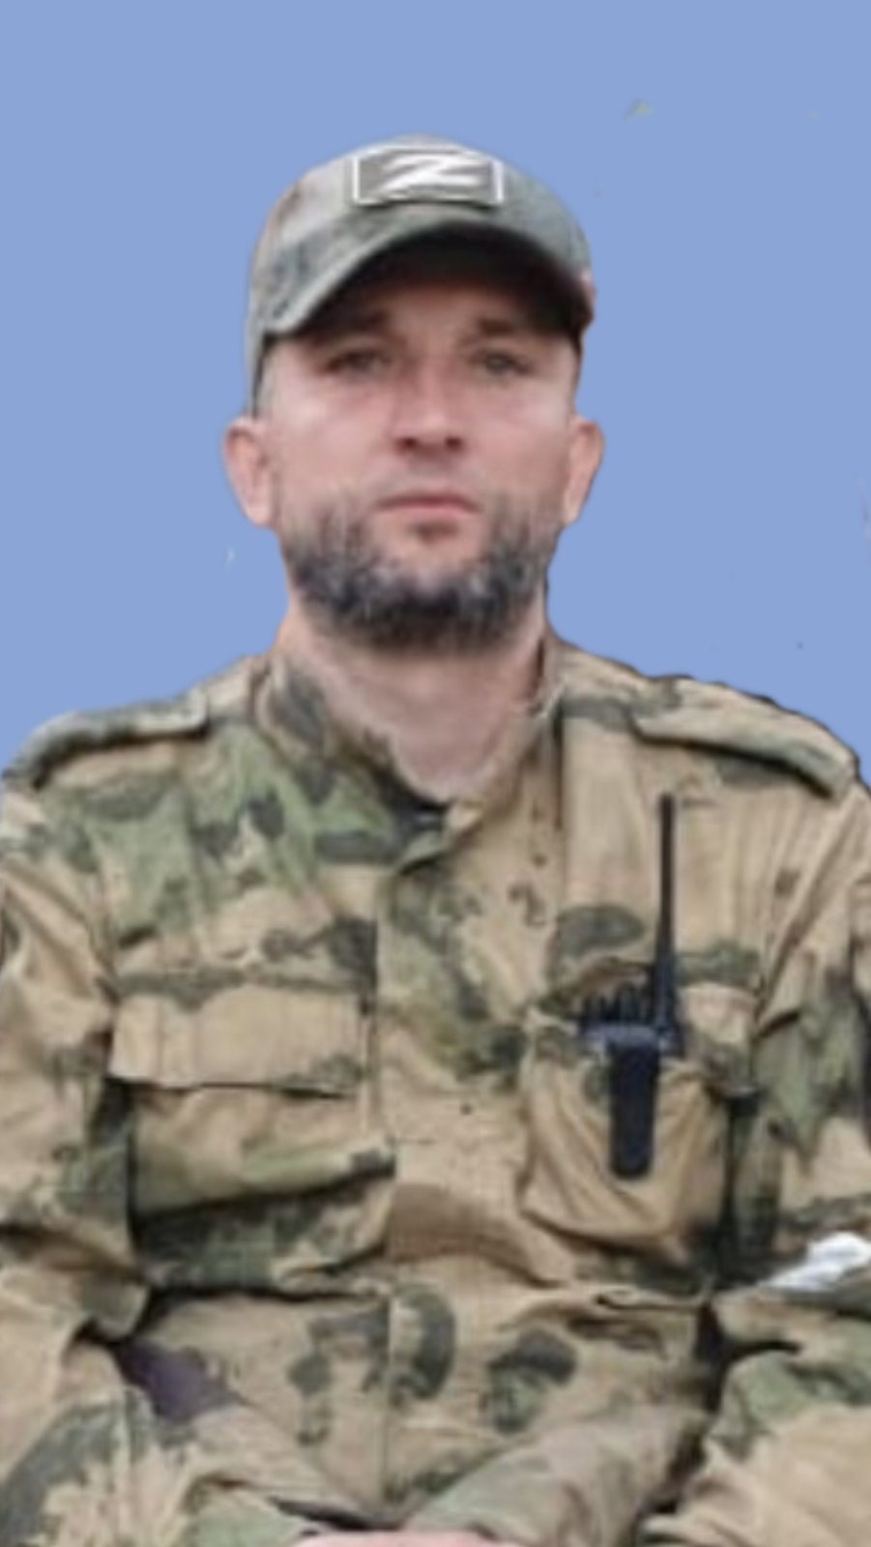 | Гизатуллин  Рафик Режепович  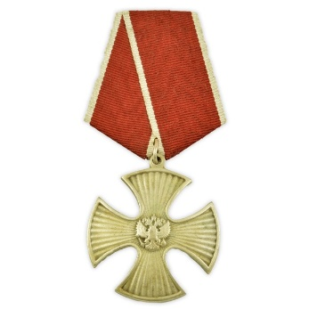  Геройски погиб в ходе проведения специальной военной операции на территории Украины.  Награжден орденом Мужества (посмертно)
Гизатуллин Рафик Режепович-стрелок стрелкового взвода, рядовой контрактной службы.
Родился 25.11.1982 года, в 1998 году закончил школу № 29
После окончания средней школы и службы в рядах Вооруженных Сил РФ по призыву, связал свою жизнь с армией.
Заключив контракт с Министерством обороны РФ, проходил военную службу за пределами Ивановской области в должности стрелка.
В составе подразделения принимал участие в специальной военной операции Российской Федерации на территории Украины.
Погиб при выполнении боевой задачи 20.05.2022 года. За личное мужество и отвагу, проявленные при исполнении воинского долга, награжден орденом Мужества посмертно.

